实验二十七 简谐波的叠加

实验目的
观察简谐波的叠加波形，总结波的叠加规律。

实验原理
几列波叠加时，介质的质点同时参与这几列波引起的振动，质点的位移等于这几列波单独传播时引起的位移的矢量和。实验方法同实验二十三，需制作两套相同的实验装置（称为装置1、装置2）。实验时，将一只电压传感器与装置1中的单摆软导线D₁和水槽中的B₁并联，用于单独观察装置1的图像；将另一只电压传感器与装置2中的单摆软导线D₂和水槽中的B₂并联，用于单独观察装置2的图像；用导线将B₁与D₂短接，将第三只电压传感器与D₁和B₂点并联，用于观察两单摆叠加后的图像。

实验器材
朗威DISLab、计算机、单摆球2只、软导线、大头针、发波水槽2个、稳压电源2个、粗铜线、导线等。

实验装置图
见图27-1。
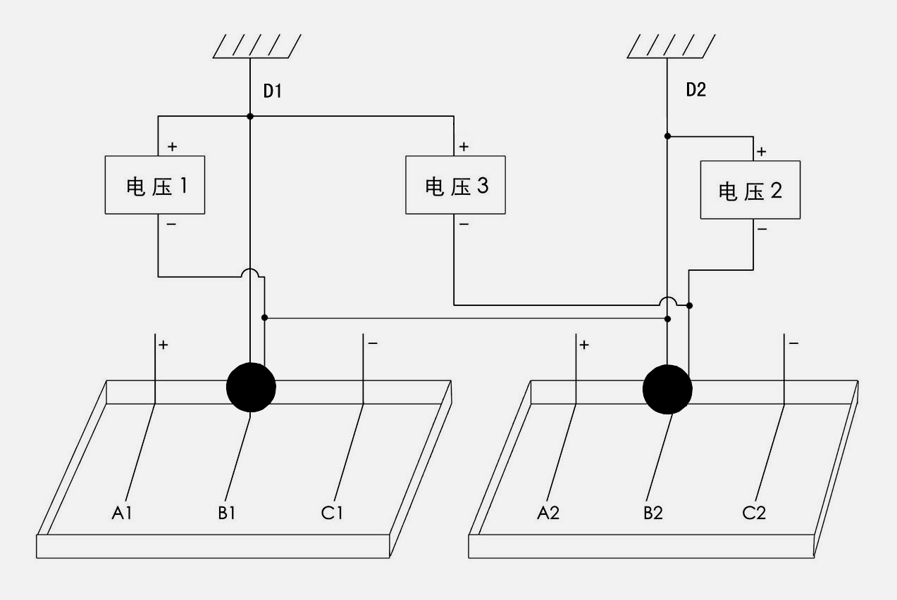
图27-1 实验装置示意图

实验过程与数据分析
- 将电压传感器接入数据采集器，按装置图连接电路；
- 打开“组合图线”窗口，点击“添加”，选取显示“时间-电压1”、“时间-电压2”和“时间-电压3”三条图线；
- 点击“开始”，让两单摆同相摆动，得到如图27-2所示实验结果；
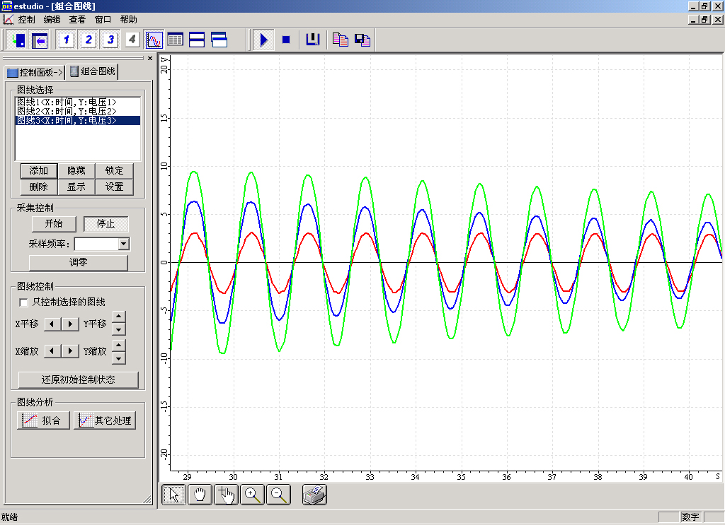
图27-2 两单摆同相摆动时波的叠加图像
- 让两单摆反相摆动，得到如图27-3所示实验结果；
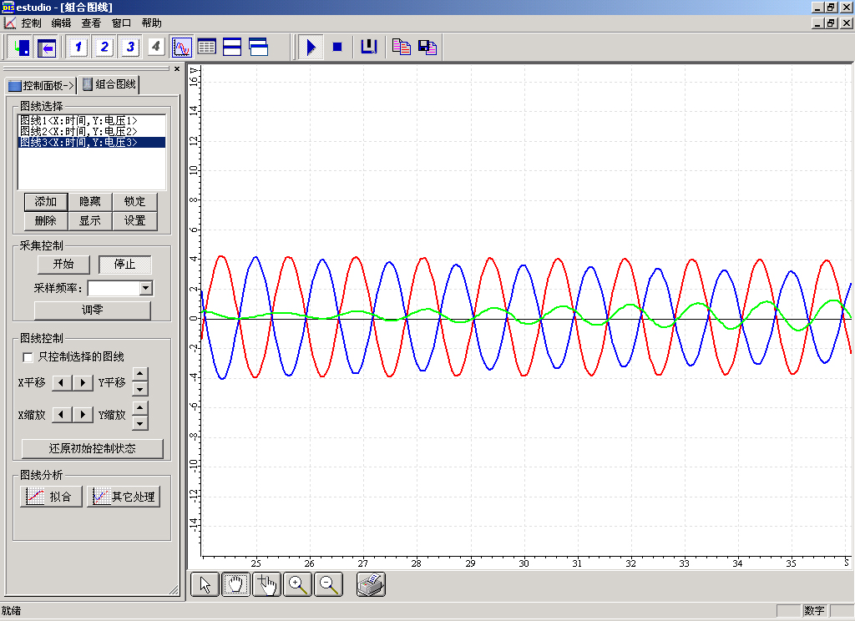
图27-3 两单摆反相摆动时波的叠加图像
- 改变某一单摆的摆长，得到如图27-4所示的实验结果；
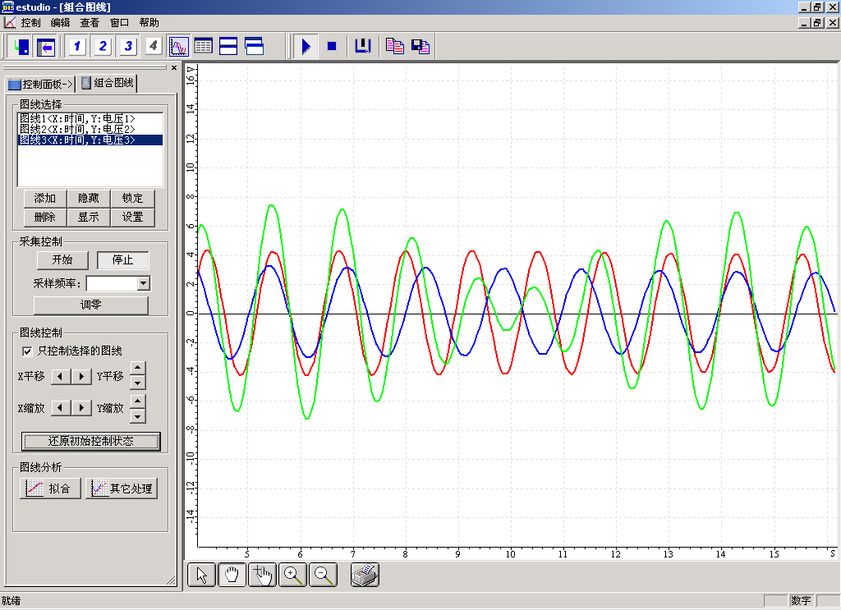
图27-4 两单摆频率不同时波的叠加图像
- 点击“停止”，选中图线3后，在图线控制中选取“只控制选择的图线”，将图线3向下移动，实验显示效果更好（图27-5）。
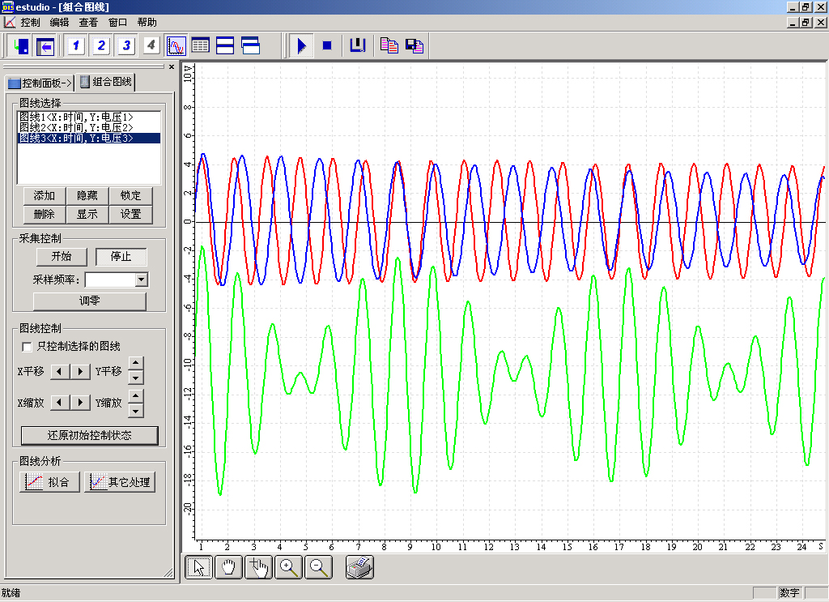
图27-5 单独显示叠加图像效果更加明显

